▼リリースURL
中学受験を終えてのアンケートhttps://www.e-juken.jp/topic180227.html

中学受験 合格の秘訣は、「中学受験を終えて」にあった！！

アクセラレーテッドラーニングジャパン有限会社（本社：東京都千代田区）の運営する中学受験の情報ポータルサイト「かしこい塾の使い方」（https://www.e-juken.jp/）では、本サイトに会員登録するメルマガ会員様のうち、中学受験を終えたお子さんをもつ親御さま128名を対象に2018年2月7日（水）～ 2月14日（水）にかけて、「中学受験を終えて」をテーマにアンケートを実施いたしました。

＜調査結果トピックス＞
- 最終的に4校受験したという方が約3割。
- 試し受験をしたという方は約8割。
- お子さんとの関係を良好にするために気をつけたことがあるという方は6割以上。

＜アンケート調査概要＞
アンケートテーマ：「中学受験を終えて」
調査期間：2018年2月7日(水)～14日(水)
調査方法：インターネット調査
回答者数：かしこい塾の使い方メルマガ会員 128名
（中学受験を目指すお子さんを持つ親御さま）
関連URL：https://www.e-juken.jp/topic180227.html
＊＊＊＊＊＊＊＊＊
この度、中学受験の情報ポータルサイト「かしこい塾の使い方」（https://www.e-juken.jp/）では、中学受験を目指すお子さんをお持ちの親御さんが「最終的に何校受験したか」など、「中学受験を終えて」についてアンケートを実施しました。

最終的に何校受験しましたか？
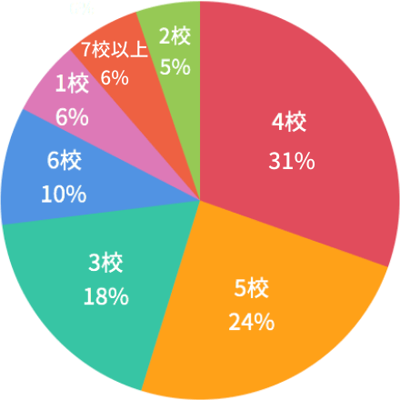
【解説】
最終的に何校受験したかをお答え頂きました。多かった受験校数は「4校」が31％、「5校」が24％、「3校」が18%でした。「1校」や「2校」だけ、逆に「7校以上」という方は10%以下という結果でした。

（中学受験情報局 編集部）

試し受験はしましたか？
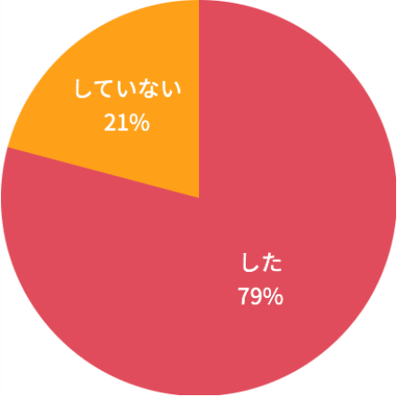
【解説】
試し受験をしたかどうかについて、「した」が79%、「していない」が21%でした。多くの方が試し受験をするようです。

（中学受験情報局 編集部）

お子さんとの関係を良好にするために、気をつけたことはありますか？
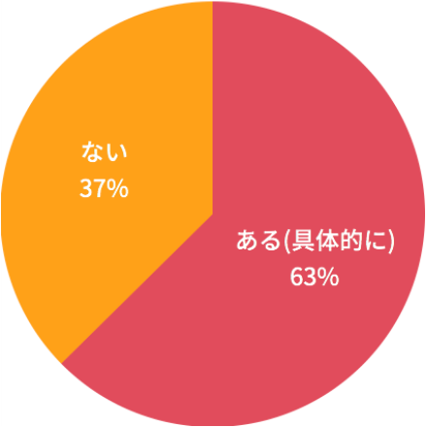
【解説】
お子さんとの関係を良好にするために気をつけたこととが「ある」という方が63％、「ない」という方が37％となりました。

小学生のお子さんが受験勉強をするということはどういうことなのでしょうか。どんどん遊ぶ時間がなくなり、お子さんの「息抜き」の機会も少なくなります。そんな中、学校や塾でどんなことがあったのか、そこでお子さんはどんなことを思ったのかなど、何気ない会話の中から知ることができることは多いものです。
ぜひ、意識的に会話の時間を持つようにしましょう。

「ある」と答えた方からは、以下のような回答が寄せられました。

◆ある（具体的に）
- 怒ってしまった後も、必ず努力を認めてプラスの言葉で終える。
- 勉強に関してだけは本人の希望にそって親が動いてました。同塾内ではありますが校舎を変える、個別をするです。その代わりではないですが、集団塾ではずっと特待生でした。
- 直前期は見守るのみ
- 怒るときは、意図を明確にして話す。
- ピリピリしていたので、好物の夕食やおやつ、入浴剤を準備
- ６年後半からは勉強より体調面、ストレスのみに関心を向けた（母）
- 子どもの行動について注意を与えるようにした。
- 勉強することをできるだけ押し付けず、自主性に任せる。親はコーディネーターに徹する。
- 良き父であり続けること
- とどめの言葉はこらえた
- 難易度に差があっても、志望校間に優劣をつけない。
- プレッシャーをかけない
- 停滞期に責めないように気を付けました
- 試験前（1月から）小言は言わないようにした
- 自主性に任す
- 否定的な言葉は使わない
- 不本意な結果に終わったが努力は立派だったとほめた
- 努力をしている事を認める（点数ではなく、努力をしていない事に関して叱る）
- ある程度本人の希望も取り入れた
- できるだけ叱らず、できるだけほめる。
- 今までの努力を褒めた
- できる範囲で自主性に任せる
- 勉強は塾へ任せ自分はスケジュール管理に徹する
- 笑顔を絶やさず、日頃から自信をつけさせることを心掛けた
- 常に子どもが主体。基本的に子どもに、意思決定権を与え、親はスケジュール確認や環境作りに徹した。
- 入試中はケンカをしないことにしよう、と事前に決めました。
- なるべく怒らない（かなり難しかった）
- 嫌なときは無理して勉強を強要しなかった
- 直前期はなるべくポジティブに、明るく接し我慢した。
- 特に受験前にイライラしないよう気を配った
- イライラするが、怒鳴らないようにグッと我慢した。
- 国語などは一緒に問題を解き、話をする
- 勉強以外の話をする時間を作りました。
- 子供の頑張りを認め労う。
- 親も子供の受験に関わり、苦楽を共にする。
- 自信をつけさせるような声掛け。
- 色々口出しをしないようにした。
- スキンシップと寝る前に大好きだと伝え合う
- 褒める
- がんばりを褒め、受験勉強は中学高校に絶対役立つことを伝えました。
- ポジティブな言葉で会話。栄養バランス良い食事
- なるべく否定しないようにした
- 小言を我慢する
- 成績を責めない、その時々の気持ちに寄り添う
- 反省をして謝る
- 交換ノートを作っていた
- 常に声かけ、はげまし
- 必要以上に気を使わない、いつも通り（怒るのも、褒めるのも）
- 「勉強しなさい！」などと言わないようにしていた
- 最後の1ヶ月は好きにさせた(どこで勉強してもOK、何時まで勉強してもOK、勉強道具のみ出しっぱなしOK)
- なるべく怒らない様にした。
- 自習塾の先生に勉強面も精神面もおまかせした。
- 言葉かけ
- 叱咤と激励のバランス
- 最後まで一緒に頑張うと声かけをした。
- 直前は罵倒しないよう気を付けた
- 一緒に頑張る姿勢、かと言ってプレッシャーは与えない
- できるだけ怒らない 早く勉強しろとせかさない
- 注意する際、言い過ぎないように気を付けた。
- 本人の意思を尊重する
- 塾弁メニュー、日常の会話など
- 怒らない、褒める
- 今できないことも繰り返しやっていけば出来ると先への前向きイメージを持つよう声かけをしていた。
- あれこれ必要以上に指示しない
- 無理にでも、笑顔でいるようにしました
- メリハリをつける（遊びにも勉強にもつきあう）、感情がマイナスに作用する発言は一切しない
- 追い詰めるような言葉を言わないようにした。
- 息抜きで一緒に遊ぶ事もありました。
- コミニュケーションを取るようにした。
- 常に話を聞いてあげる
- 直前期は声がけを意識した
- 勉強以外のゆとり時間をしっかり作る
（主任相談員 西村 則康）
■今回のアンケート項目
Q1: お住まいの地域を教えてください。
Q2: お子さんの性別を教えてください。
Q3: 面接試験はありましたか？
Q4: [Q3であったと回答した方への質問] 受験当日、親御さんはどのような服装で行きましたか？
Q5: [Q3であったと回答した方への質問] 受験当日、お子さんはどのような服装で行きましたか？
Q6: [Q3でなかったと回答した方への質問] 受験当日、親御さんはどのような服装で行きましたか？
Q7: [Q3でなかったと回答した方への質問] 受験当日、お子さんはどのような服装で行きましたか？
Q8: [Q5,7でよそゆき服と回答した方への質問] 受験当日のコーディネートをお子さんの性別と合わせて具体的に教えてください。
Q9: 受験のために進学塾や家庭教師などを利用しましたか？（複数可）
Q10: 受験のための費用は全部でどのくらいかかりましたか？
Q11: 最終的に何校受験しましたか？
Q12: 試し受験はしましたか？
Q13: 受験を終えて、お子さんとの関係は変わりましたか？
Q14: お子さんとの関係を良好にするために、気をつけたことはありますか？
Q15: 進学先を教えてください。
Q16: 最後に、受験勉強において最も大事なことは何でしたか？（自由記述）

■中学受験の情報ポータルサイト「かしこい塾の使い方」
お子さんが中学受験を目指して大手進学塾に通っているものの、なかなか成績が伸びないことに悩む親御さんに向けて、塾の使い方をガイドとして誕生したサイト。中学受験のテクニック、正しい知識、ぐんぐん成績を伸ばすための情報を提供している。
（ＵＲＬ）https://www.e-juken.jp/

アクセラレーテッドラーニングジャパン有限会社では、今後も定期的に中学受験に役立つ最新情報を発信していく予定です。

■【お問い合わせ先】
アクセラレーテッドラーニングジャパン有限会社 PR事業部 担当：加藤
TEL：03-5510-2530/FAX：03-5510-2533 Mail:kato@superweb.co.jp

